# 承保中心概要设计文档

**版本<1.0>**

**时间<2019-03-28>**

修订历史记录

|  |  |  |  |  |
| --- | --- | --- | --- | --- |
| 日期 | 版本 | 说明 | 修改内容 | 作者 |
| **2019-03-28** | 1.0 | 描述系统概要设计 |  | 王磊 |
| **2019-04-15** | 2.0 | 描述系统概要设计第二版 | 1. 接口设计 2. 操作菜单 3. 分库分表 | 王磊 |
| **2019-04-16** | 3.0 | 描述系统概要设计第三版 | 1. 事务 2. 日志，限流，熔断 3. 保单轨迹查询 | 王磊 |
| 2019-04-18 | 4.0 | 描述系统概要设计第四版 |  |  |

## 引言

### 1.1 编写目的

对承保中心系统建立系统规范，为设计、开发、测试、运维提供方向

### 1.2 范围

主要针对承保中心项目提出基本范围，实施目标和功能等信息，供软件过程相关人员使用。主要包括系统总体架构，功能分析，以及数据库设计

## 2.系统环境

### 2.1 操作系统

Centos7_64位

### 2.2 数据库

Mysql数据库

### 2.3 开发语言

前端：html,javascript

后端：java

### 2.4 网络及硬件

待定

## 3. 架构设计

### 3.1 技术架构

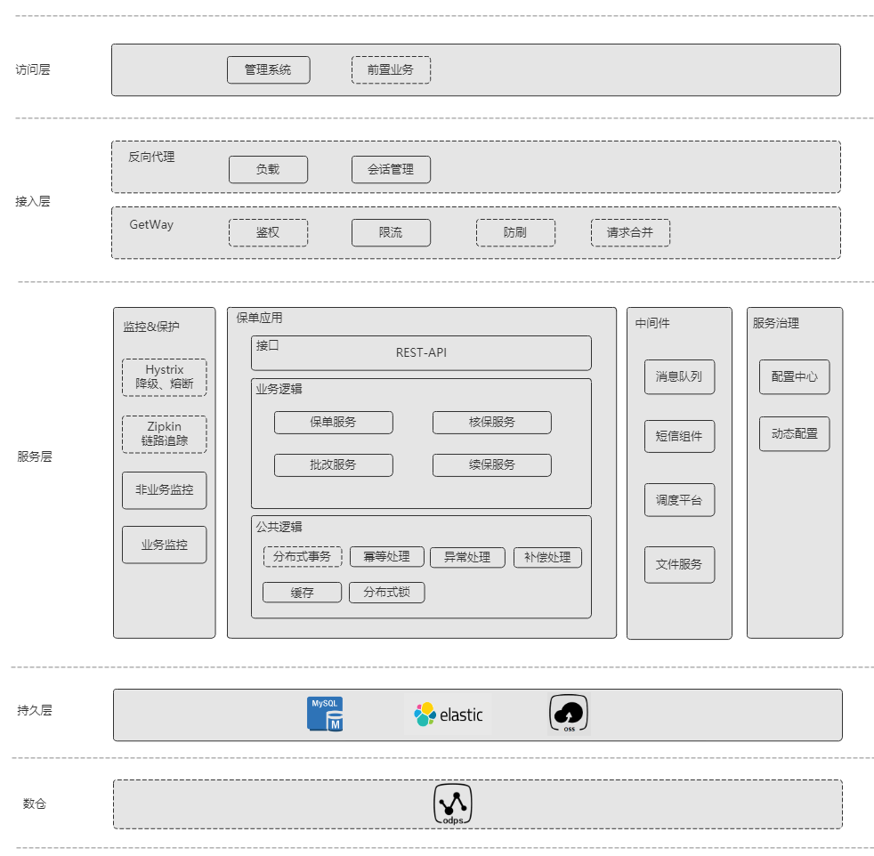

备注：图中虚线部分表示组件或功能不由保单应用开发或本次重构中暂不使用。

各层简介如下：

1. 访问层：

主要分为后台管理系统（za-newpolicy-ops）、前置业务两大类。其中后台管理系统属于本次开发范畴，登录和权限接入NSSO。

1. 接入层：

主要包含反向代理和网关。反向代理主要实现负载均衡、会话管理。网关主要实现权限控制、限流、请求合并等功能。

反向代理boom3中已实现，本次重构不用开发。网关作为公共组件，应位于应用之上，由公司统一开发。鉴于当前内网应用没有网关组件可用，网关相关功能可以在应用中通过切面实现，如下图：

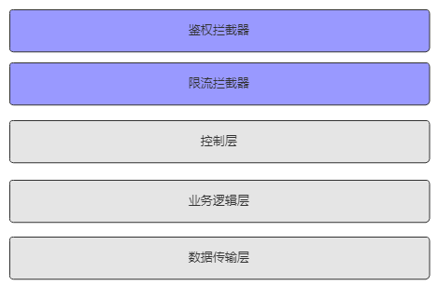

1. 服务层

该层包括4个模块，监控&保护、保单应用、中间件、配置中心。

1. 监控&保护

监控主要分为非业务监控和业务监控。非业务监控主要关注应用及容器状态，例如应用存活状态、机器硬件资源使用率（CPU、内存、线程、磁盘、IO）等；业务监控主要关注ERROR日志变化，接口调用量变化等，通常业务量的突增突减也能反映出一些问题。

保护主要包含降级、熔断、链路追踪。保单依赖的周边应用已区分主要和非主要，非主要依赖已改为消息队列异步通知的机制，所以降级保护现阶段可以暂不考虑。同样，根据现阶段的需求，熔断也可以暂不考虑。

链路追踪主要用于问题排查和数据恢复，鉴于保单调用链路很短，无需集成复杂的链路功能，可以添加IP、AppName保存到接口调用日志中，进行简单的来源追溯。

1. 保单应用

该部分可以抽象出三个部分，接口封装、业务逻辑、公共逻辑。接口封装主要是针对入参校验、出参整合，根据业务域设计入参对象，避免过度出参。业务逻辑主要针对业务需求，对数据进行CRUD。公共逻辑处理主要关注事务、幂等、补偿、缓存、锁等。

新系统目前不考虑使用事务，接口支持幂等，通过重试实现数据最终一致性。幂等可通过数据库唯一约束和程序锁实现。

补偿分为实时补偿和事后补偿，实时补偿可以基于异常进行实时重试，重试次数要有限定。事后补偿可以采用消息队列的形式实现。

根据实际的业务场景选择使用分布式缓存（redis）或者是本地缓存（google的guava）。 缓存的redis key 设计要有规约，redis相关规范需要明确。不建议在业务逻辑代码中直接引入第三方的类（例如jedis的类），建议针对缓存进行一层封装，以便后期缓存组件的更换。

锁使用redis实现，锁必须要有过期时间，锁的过期时间跟业务复杂度和接口超时时间有关，根据实际情况自行定义。

1. 中间件

根据业务需求，本次涉及到组件有消息队列、短信组件、调度平台、文件服务。消息队列统一使用ONS，同缓存一样，消息队列需要进行一层封装。短信组件和调度平台保持和HSF使用一致。文件服务需要对底层文件存储介质进行屏蔽，当前系统中使用的是OSS存储文件。

1. 配置中心

配置主要分为静态配置和动态配置两类，静态配置在项目编译阶段使用，动态配置在系统运行时使用。静态配置直接使用微服务配置中心（neptune），动态配置使用Diamond。

1. 持久层

数据存储载体用到以下几种，MySQL（存储结构化的业务数据）、ElasticSearch（存储整合后的保单数据）、OSS（存储文件数据）。

持久层需要对底层数据载体的差异化操作进行封装，保证Dao层到Service层无感知。关系型数据库ORM框架选用MyBatis， ES连接模板选用ES的客户端RestClient。MySQL分库分表选用TDDL，使用规范保持和当前HSF应用保持一致。

持久层需要根据实际业务考虑批量操作、索引设计、审计日志等

### 3.2 业务组件间调用

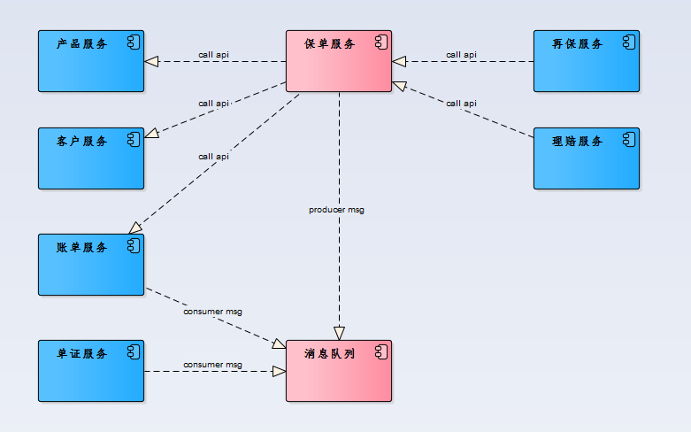

上图描述了保单应用与核心内部其他应用的调用关系。保单应用与其他应用通信方式有两种，一种同步接口调用，一种异步消息通知。两种通信方式根据业务的实时性和重要程度进行选择。

保单业务依赖的服务有4个，分别是产品、客户、账单、单证。其中与产品、客户、账单存在实时性要求，故使用接口调用；单证没有实时性要求，走消息通知。

另外，再保与理赔业务依赖保单服务，保单提供相应接口予以支持。

## 4.业务概述

### 4.1 系统目标

**4.1.1 保单服务**

* 创建投保单接口
* 投保单核保接口
* 一步出单接口
* 保单查询接口

**4.1.2 核保服务**

* 保单核保接口
* 批单核保接口

**4.1.3 续保服务**

* 可续保保单数据入库接口
* 续保短信邮件发送接口
* 保单不可续保原因查询接口
* 续保保单修改续保宽限期接口

### 4.2 模块结构

**4.2.1 业务架构**

本次保单涉及的是图中绿色部分.

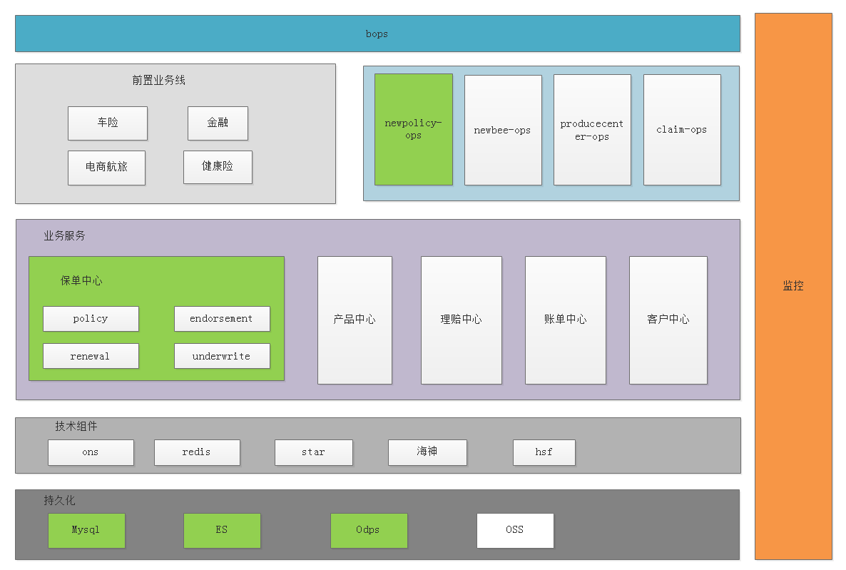

业务架构图

**4.2.2 承保中心运营系统目录**

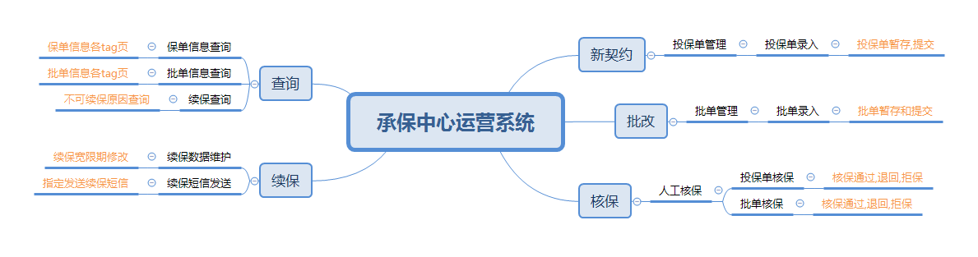

黑色的是目录，橙色的是目录下的功能点。

### 4.3 模块说明

**4.3.1 承保中心服务接口**

由业务网关对外提供http接口

|  |  |  |
| --- | --- | --- |
| 服务 | 服务接口 | 接口描述 |
| 保单服务 | 创建投保单 | 创建一条待核保的保单 |
| 一步出单 | 创建一条核生效的保单, 同时创建当事人和账单 |
| 保单查询 | 查询保单相关的数据 |
| 续保服务 | 可续保保单数据入库 | 数据组推送的可续保保单数据入库 |
| 保单不可续保原因查询 | 查询保单不可续保的原因 |
| 核保服务 | 保单核保 | 对待核保保单进行核保 |
| 批单核保 | 对待核保批单进行核保 |

内部接口

|  |  |  |
| --- | --- | --- |
| **服务** | **服务接口** | **接口描述** |
| 保单服务 | 投保单录入 | 创建一条待核保的保单 |
| 投保单核保出单 | 对一条待核保的投保单核保出单, 无黑名单和累计风险保额校验 |
| 一步出单 | 投保单录入和核保出单合并的功能 |
| 查询保单 | 查询保单相关的数据信息 |
| 续保服务 | 可续保保单数据入库 | 数据组推送的可续保保单数据入库 |
| 续保短信发送 | 给客户发送续保短信 |
| 续保邮件发送 | 给客户发送续保邮件 |
| 保单不可续保原因查询 | 查询保单不可续保的原因 |
| 保单续保宽限期修改 | 修改可续保保单的续保宽限期 |
| 核保服务 | 保单核保 | 对待核保保单进行核保 |
| 批单核保 | 对待核保批单进行核保 |

### 4.4 系统用例

**4.4.1 bops系统用例图**

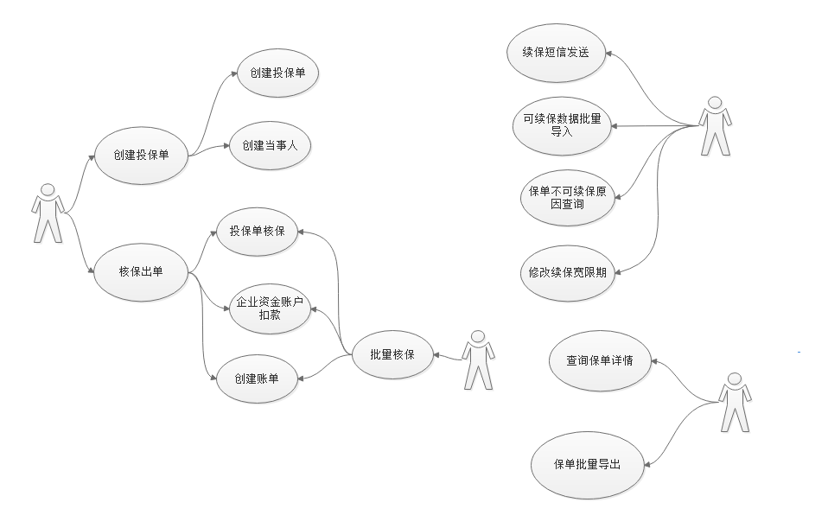

**4.4.2 用例说明**

|  |  |  |
| --- | --- | --- |
| 用例名称 | 子用例 | 用例说明 |
| 创建投保单 | 创建投保单 | 创建投保单 |
| 创建当事人 | 创建投保人, 被保人, 付款人, 受益人等当事人记录 |
| 核保出单 | 核保出单 | 待核保核保生成生效保单 |
| 企业资金账户扣款 | 从企业资金账户中扣钱 |
| 创建账单 | 创建应收或者预收保单账单 |
| 待核保保单批量和保 | 待核保保单批量和保 | 对多条待核保保单核保 |
| 保单查询 | 保单查询 | 根据条件查询保单详情 |
| 保单批量导出 | 保单批量导出 | 根据查询条件导出保单数据文件 |
| 续保短信发送 | 续保短信发送 | 给客户发送续保短信 |
| 续保数据批量导入 | 续保数据批量导入 | 批量导入续保数据, 生成续保短信发送数据 |
| 保单不可续保原因查询 | 保单不可续保原因查询 | 查询数据组推送的保单不可续保的原因 |
| 保单续保宽限期修改 | 保单续保宽限期修改 | 修改可续保保单的续保宽限期 |

### 4.5 系统流程

**4.5.1 bops 出单流程如下**

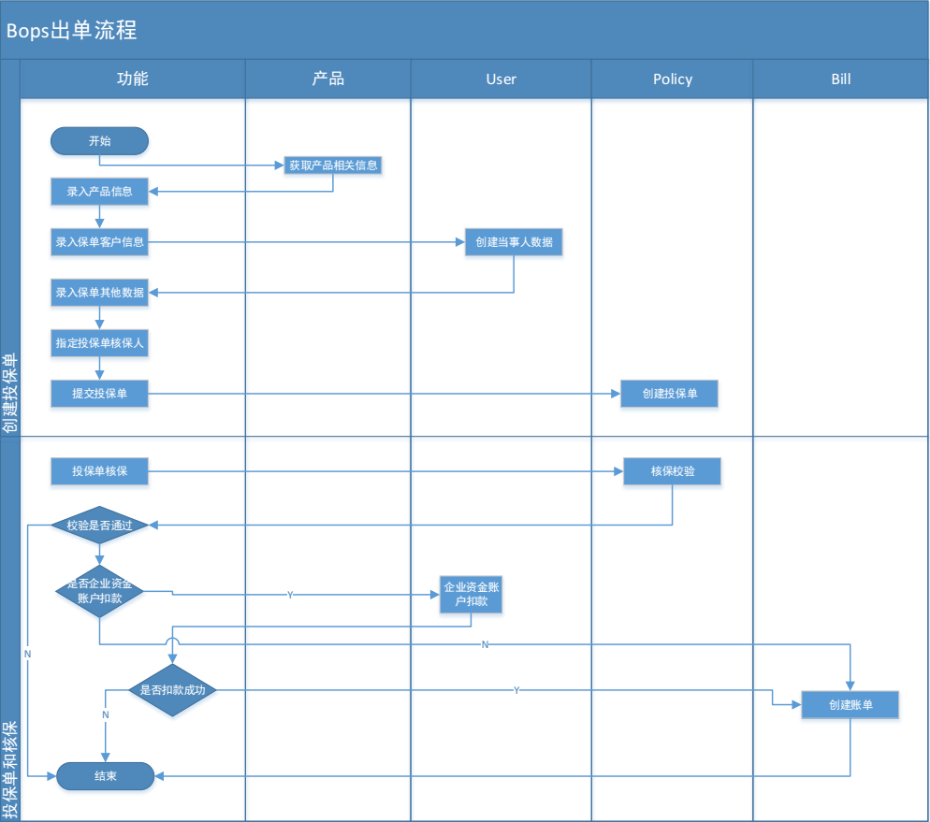

**4.5.2 创建录入中保单接口流程**

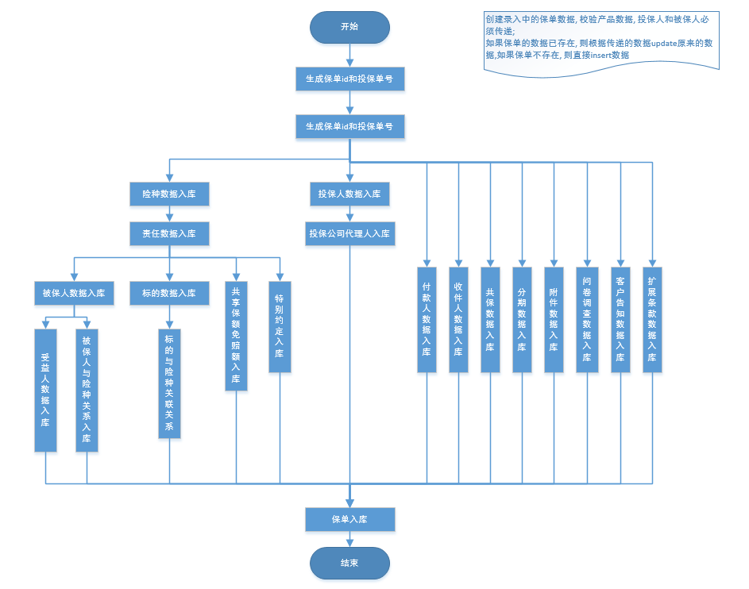

**4.5.3 创建投保单接口流程**

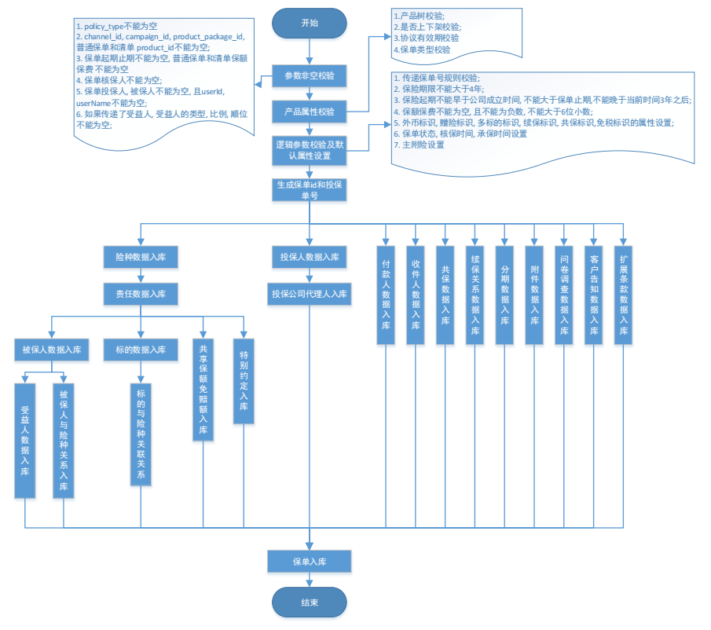

**4.5.4 投保单核保出单接口流程**

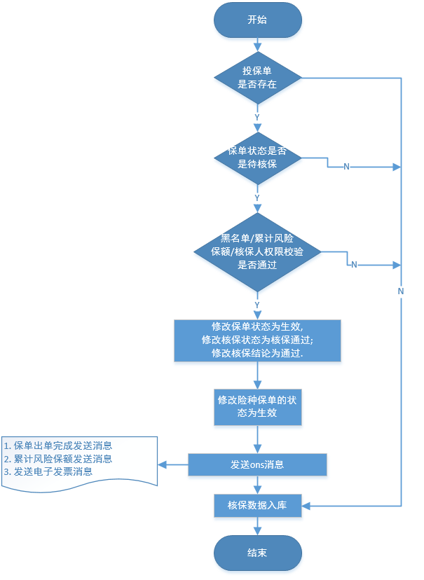

**4.5.5 保单一步出单接口流程**

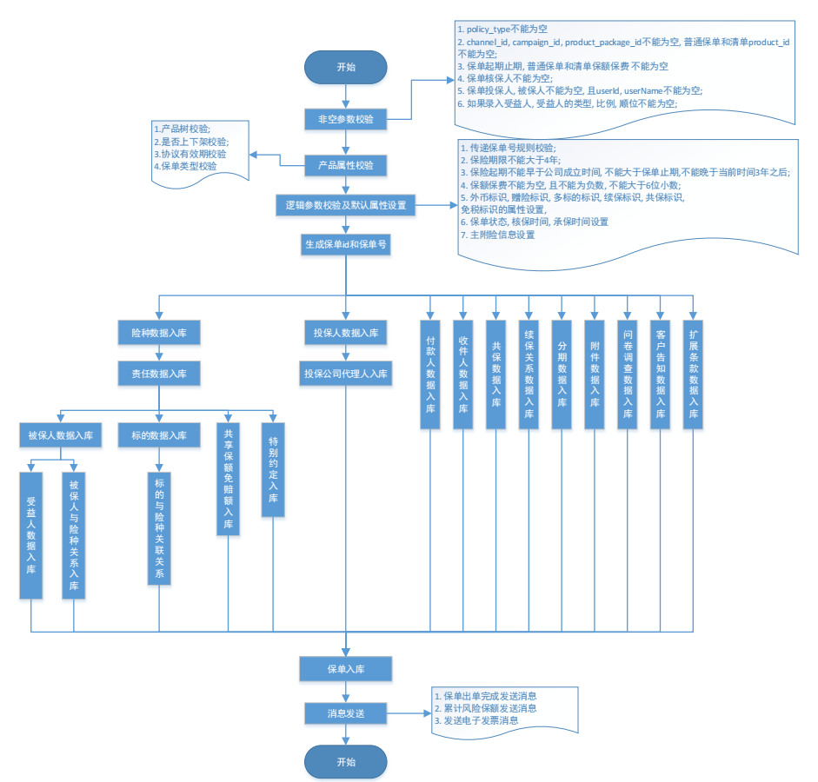

**4.5.6 核保服务核保流程**

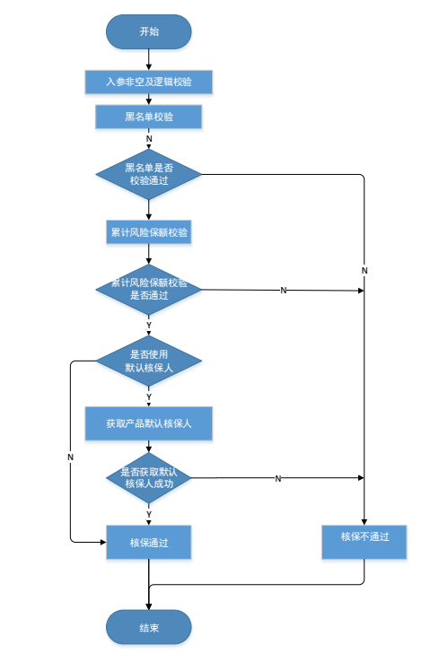

**4.5.7 续保整体业务流程**

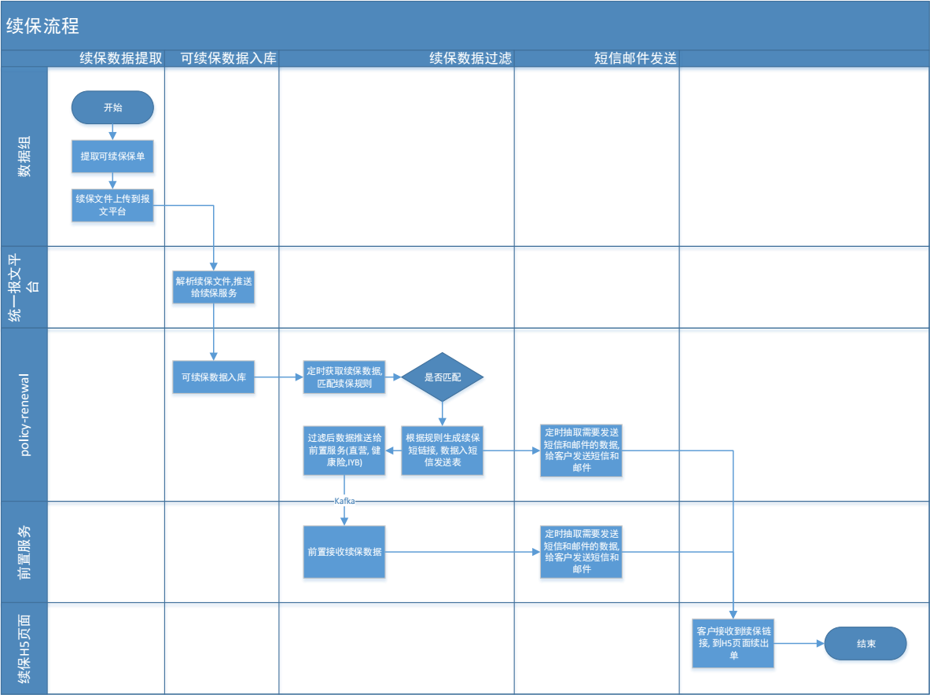

**4.5.8 可续保数据过滤成续保短信数据流程**

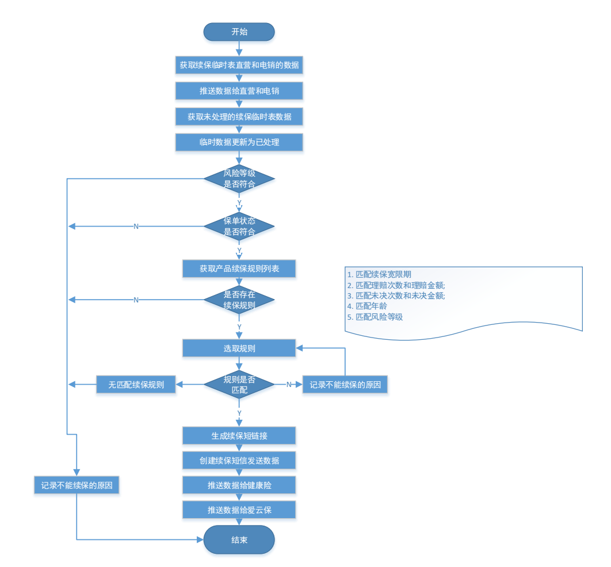

**4.5.9 一步出单接口(同时创建当事人和账单)**

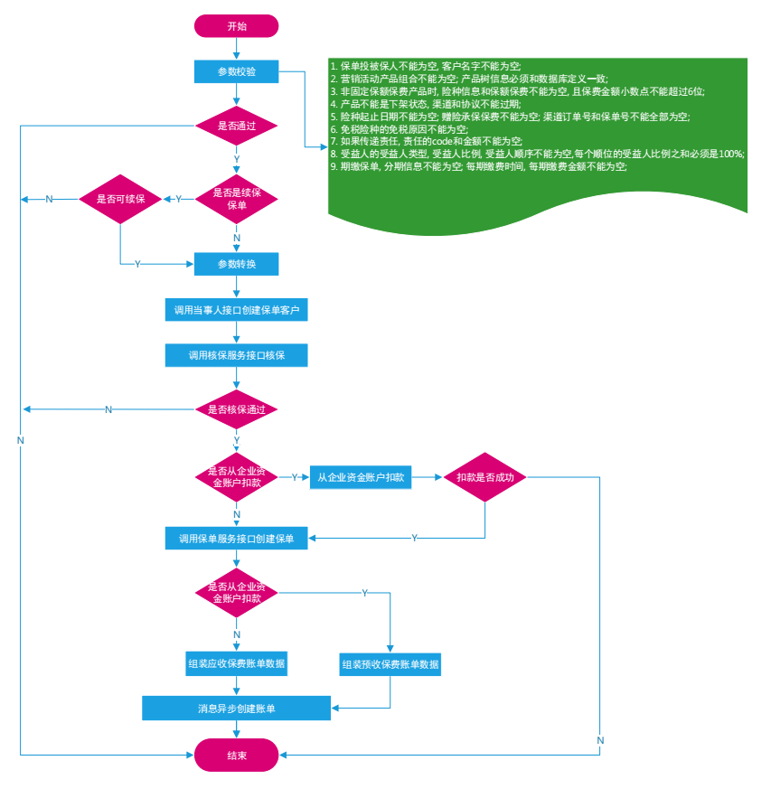

## 5. 接口设计

### 5.1 领域模型

不再按照表的维度提供接口, 根据业务场景提供接口, 接口对象按照领域模型设计.

审计相关的字段不会对外暴露，如gmt_created和gmt_modified等。

### 5.2 数据校验

提供出单数据校验接口, 校验逻辑必须和出单接口逻辑校验一致, 即校验成功的数据必须能够出单成功。

### 5.3 接口异常

接口异常时, 返回统一的错误码.

### 5.4 幂等

支持幂等。 在创建数据库表的时候，确定好数据库唯一约束， 使用数据库唯一约束实现幂等，程序中捕获唯一约束异常。

### 5.5 并发

对于相同的数据多次并发调用接口的情况，使用redis锁进行限制， 只有第一个请求能成功，重复的并发请求接口中直接返回false。

按照保单的维度做并发锁。

### 5.6 入参日志

对外提供的接口，打印入参日志。入参日志、业务日志、警告日志、异常日志 分开保存，便于后续排错日志查询。

接入中间件的微服务日志管理服务，是否需要实现服务链路追踪看事业部的要求。

### 5.7 事务

程序中不使用事务。接口支持幂等，通过接口重试实现数据的最终一致性。

对外提供的接口中，对于请求参数校验无误的数据，如果后续流程发生异常，在catch住后，发消息给自己消费，通过消息不断重试。

对于重试多次后都无法成功的数据，记录(日志或表)下来，人工干预处理。

## 6.保单系统数据模型ER图

团单预约保单对象

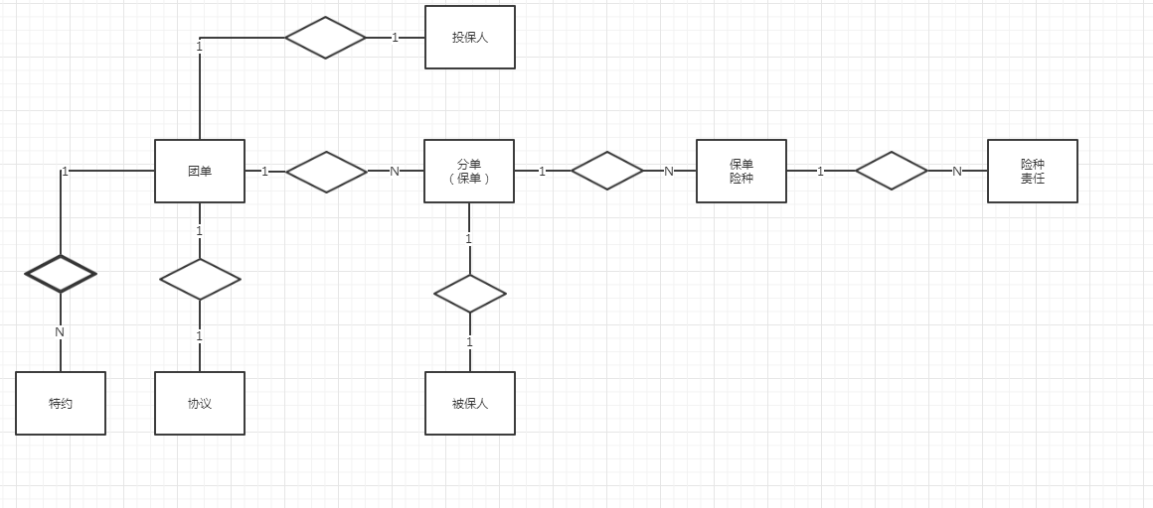

普通保单对象

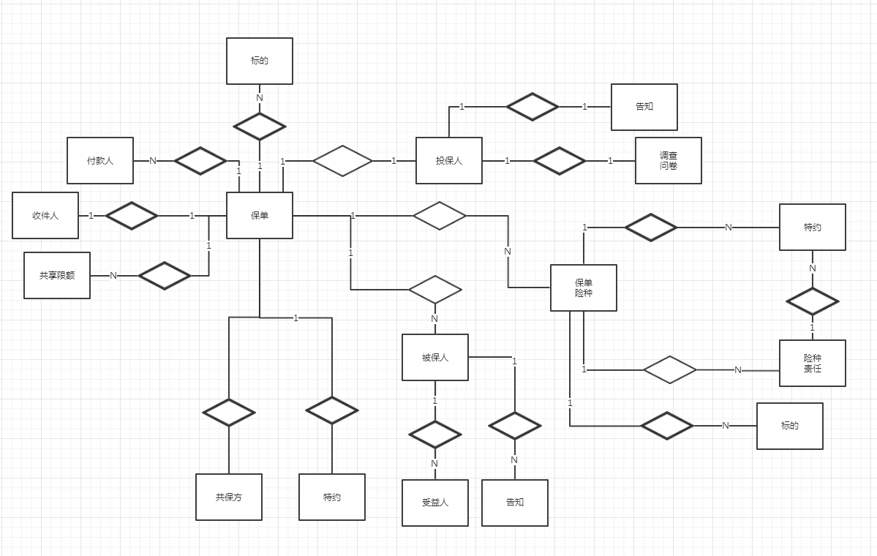

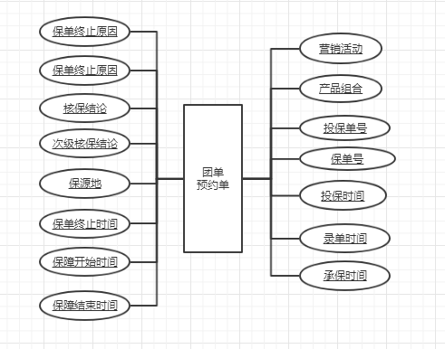

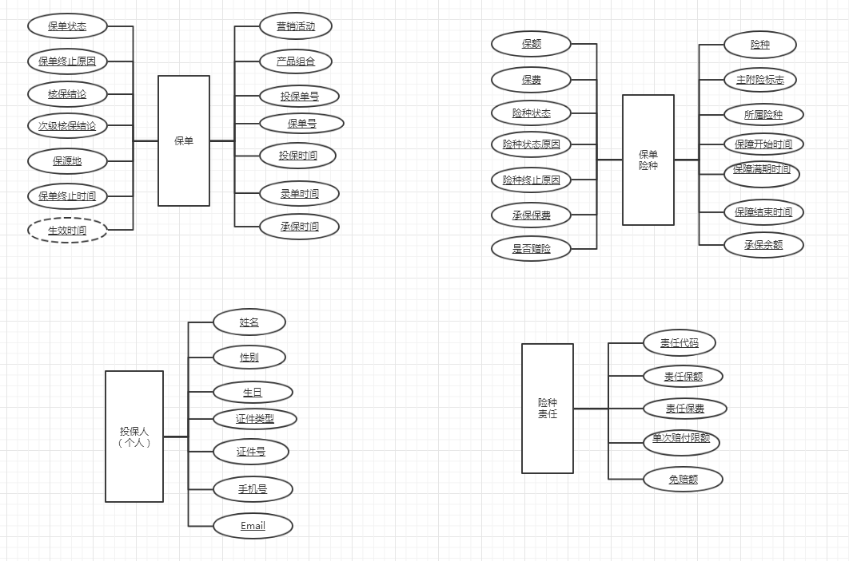

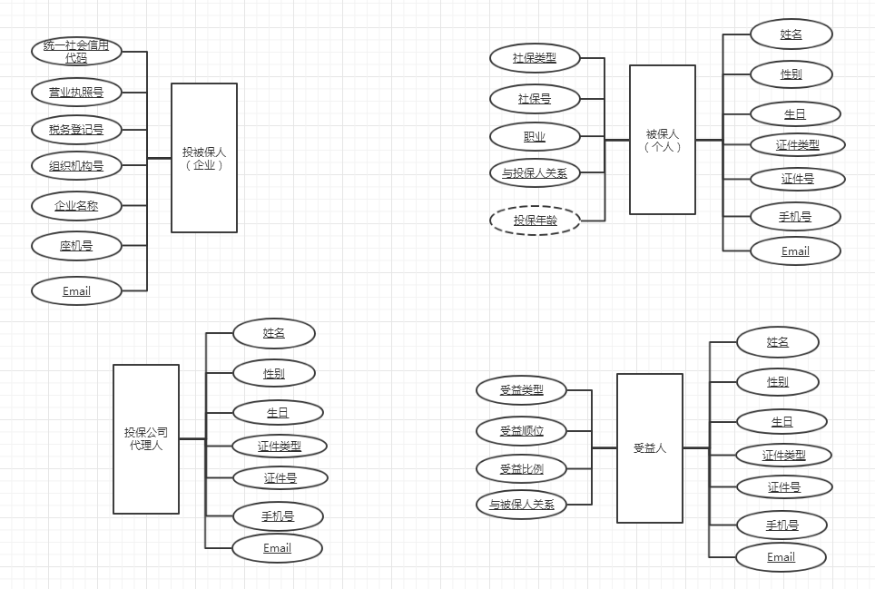

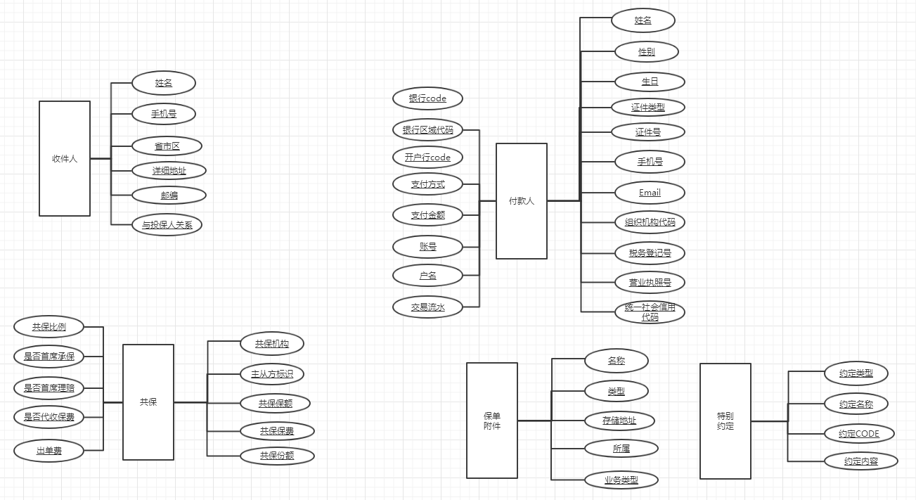

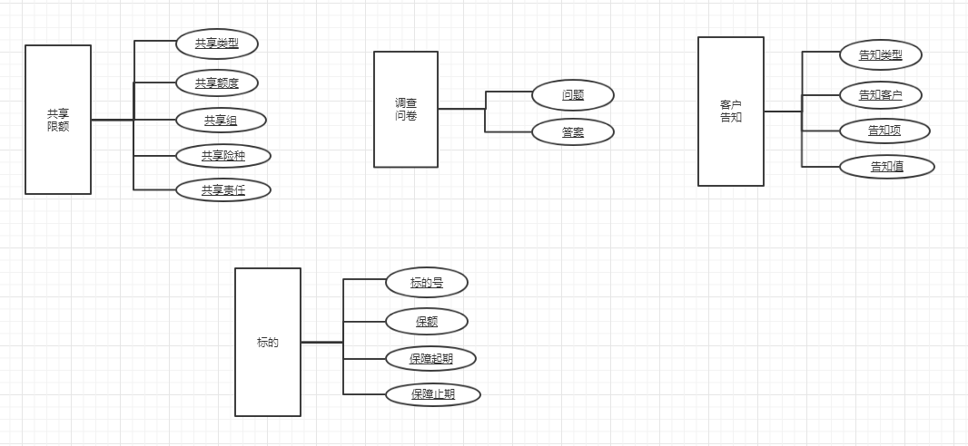

## 7.数据存储和兼容

### 7.1 rds

老系统表结构和数据不动, 新系统提供查询接口, 需兼容查询老系统数据. 老系统不可查询新系统数据.

### 7.2 ES

ES需要根据新表结构设计宽表，进行数据同步。

### 7.3 ODPS

数据组根据新表结构回流数据.

## 8.监控

### 8.1 监控提醒

接入监控平台，对接口每天的调用次数，接口调用出错次数，错误日志条数，接口调用时长等实时监控；对于保单和账单数据要准实时的对比，对于保单丢账单，批单丢账单，保单账单金额不一致 或者 批单账单金额不一致的数据给出邮件提醒。

## 9.部署

新系统使用微服务, 在boom3平台部署.

## 10.分库分表

预约保单团单表（policy_open）、核保信息表（policy_underwrite）、保险机构信息表（policy_coinsurer）,分期, 标的表 使用单库单表。

其他的表都使用policy_id作为分库分表键分库分表设计，分8库1024表。

保单标的数据需要调查量级，确定是否需要分库分表。

## 11. 保单历史节点信息

### 11.1 保存log信息

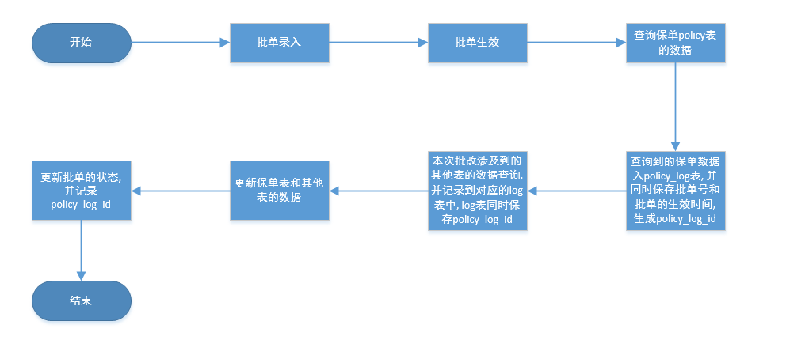

### 11.2查询保单历史节点信息

在批单生效的时候，先将变化前的保单相关表的数据保存在历史轨迹表中，轨迹表中会同时保存批单的生效时间endor_date和批单号endorsement_no，并保存一个序号version，序号中的数据表示该条记录是该保单第几次修改。然后再更新保单相关表的数据。

如果查询指定时间点assign_date的保单历史数据，先查询policy_log表中endor_date大于指定时间assign_date的数据中version最小的记录。该条policy_log对应的记录就是要查询时间点的保单数据，如需要查询保单关联的其他数据， 用policy_log_id查询关联表的数据，

查询到了就直接取。 查询不到， 同样在关联表中查询endor_date大于指定时间assign_date的数据中version最小的记录，就是要查询时间点的保单关联表的数据。

查询指定时间点保单数据图示

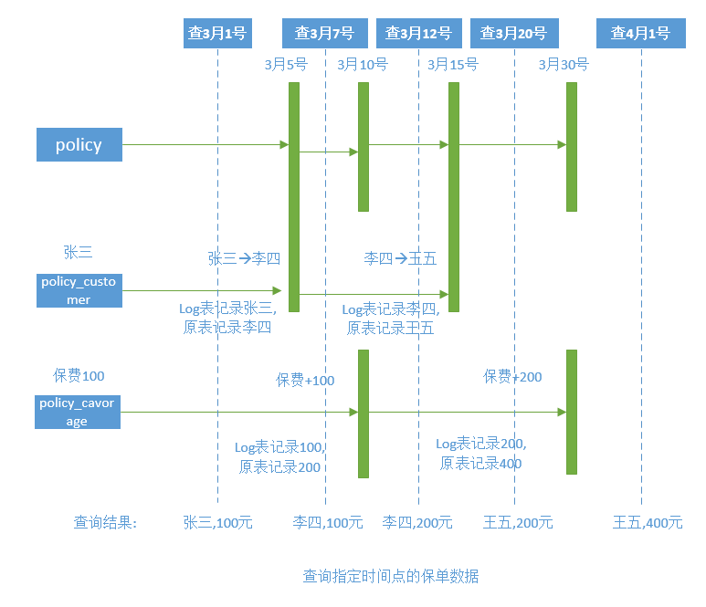

## 12 后续可迭代

### 12.1 统一运营平台

报文数据统一处理, 对报文数据进行可配置化的基本校验, 并结合前置的出单接口出单.